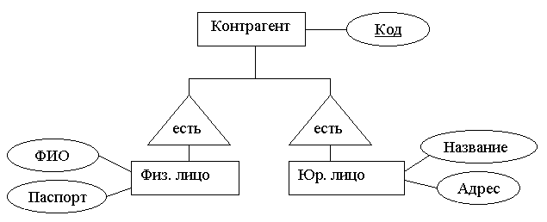

Рис. 4 – Связи супертип-подтип между сущностями «Контрагент» и «Физ. лицо», «Юр. лицо»

